TURMA_______ GRUPO Nº. _______ DATA:_____/_____/______
COMPONENTES
NOTA
1.__________________________________ | 4.___________________________________
2. __________________________________ | 5. ___________________________________
3. __________________________________ | 6. ___________________________________

Conceitos
- Corrente elétrica
- Campo magnético
- Força magnética

Ações
- Identificar os polos de um ímã.
- Verificar o sentido do campo magnético criado por uma corrente elétrica.
- Verificar o sentido da força magnética criado pela interação campo magnético-corrente elétrica.

Material
- ímã, fios, bússola, fonte, retificador, suporte, fios de estanho.

Procedimentos / desenvolvimento
A bússola foi a primeira aplicação prática do uso das propriedades magnéticas dos materiais, mas como você deve saber, as aplicações atuais são muito abrangentes: fechaduras eletrônicas e registro de informação em HD de computadores são apenas duas delas que estão sempre presentes em nosso dia a dia.
Relatos antigos de marinheiros que utilizavam a bússola destacam que estas não se comportavam de maneira correta quando ocorriam raios. Ou seja, os raios desorientavam as bússolas. Assim que os pesquisadores do século XVIII demonstraram que os raios são uma forma de manifestação da eletricidade, iniciou-se uma busca da relação entre magnetismo e eletricidade. Coube a Hans Christian Oersted (1777 - 1851) produzir uma evidência desta relação, que deu origem ao eletromagnetismo.

PARTE 1 - Campo magnético criado por uma corrente elétrica.
Sobre a mesa do laboratório temos uma bússola, 1 fonte elétrica, resistor e fios de ligação.
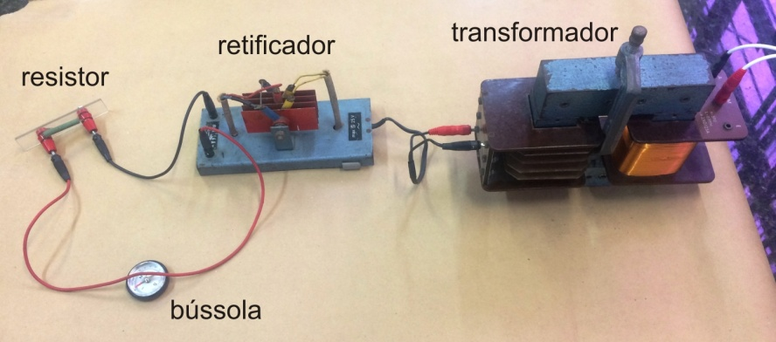
Para cada montagem indicada a seguir, DESCREVA o que foi observado.
- Deixe a bússola na direção horizontal. Não a balance pois a agulho poderá se soltar.
- Identifique inicialmente o polo norte magnético da bússola. Em princípio, deveria ser a ponta marcada de vermelho. Entretanto, a polaridade de algumas bússolas pode estar invertida. Como fazer? Deixe a bussola se orientar livremente. Estando apenas sob a ação do campo magnético terrestre, o polo que apontar para o norte geográfico é o polo norte magnético da bússola. Verifique com seu professor qual é o sentido do Norte Geográfico no laboratório. O outro polo da bússola será o polo magnético sul.
- Para todas as montagens indicadas no quadro abaixo, gire a bússola para que as marcações Norte Sul fiquem alinhadas com a agulha. Essa direção de orientação da bússola deve, inicialmente, coincidir com a direção do fio retilíneo. É muito importante respeitar essa condição inicial para termos um padrão na descrição do comportamento da bússola, ao se fazer passar corrente elétrica pelo fio.
- Quando a bússola estiver sobre o fio, deixá-la em um plano horizontal, de forma que a agulha magnética possa girar livremente sobre o ponto onde está apoiada. Se essa condição não for respeitada, isso pode dificultar a observação do efeito magnético da corrente elétrica.
- A ddp de saída do transformador deve ser ajustada para 2 volts. Não há necessidade de utilizar o resistor mostrado na figura.
- Ligue o circuito utilizando a chave do filtro de linha por um curto intervalo de tempo. Ao realizar isso, observe o que acontece com a agulha da bússola. Feita a observação, interrompa o curto-circuito.
- O sentido da corrente pode ser deduzido pelo sinal dos terminais na extremidade do retificador de corrente.

MONTAGEM | DESCRIÇÃO
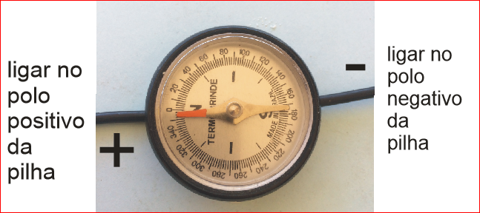
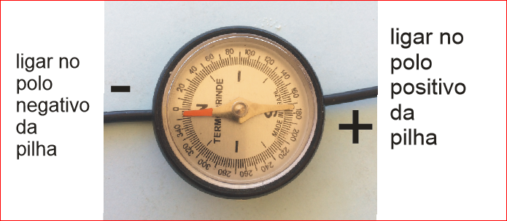
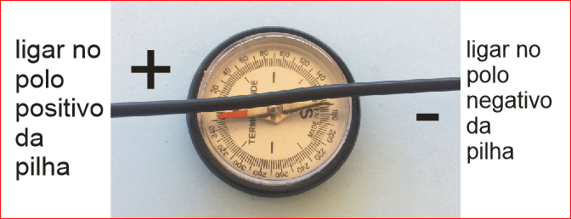
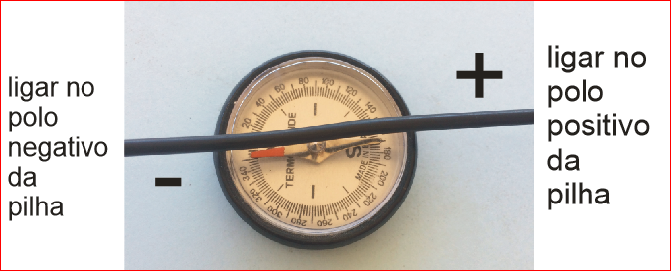
ANTES DE REALIZAR A PARTE 2, DEVOLVA A BÚSSOLA PARA SEU PROFESSOR
PARTE 2 - Força magnética em um condutor percorrido por uma corrente e mergulhada em um campo magnético.
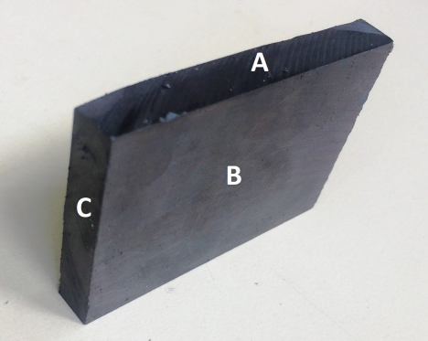
Estudaremos agora a interação entre o campo magnético e fios percorridos por uma corrente elétrica. Esse é o princípio do funcionamento dos motores elétricos. Utilizaremos agora o suporte para gangorra, a fonte elétrica com retificador, um ímã em forma de "U" e fios de ligação. O ímã tem suas faces identificadas com as letras A, B, C. Veja figura. As faces opostas a A, B e C são, respectivamente, A', B' e C'.

CUIDADO PARA NÃO BATER O ÍMÃ OU DEIXÁ-LO CAIR POIS ELE SE QUEBRA FACILMENTE

- O ímã em barra não está com a polaridade marcada, ou seja, não sabemos qual das faces é o polo norte ou sul. DESCREVA uma forma de indicar qual das faces, A e A' ou B e B' ou C e C' são os polos magnéticos do ímã.

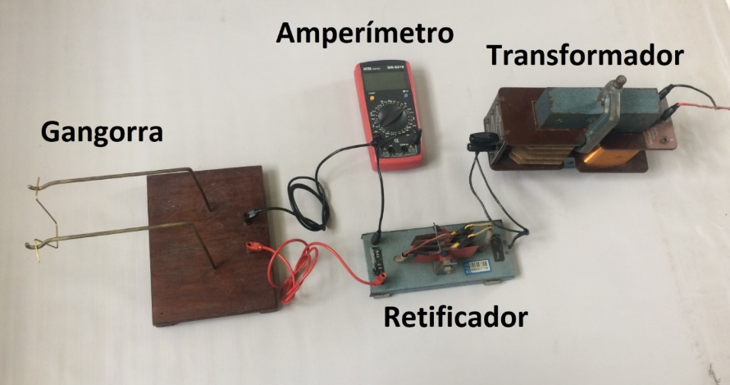
- Uma vez identificado as faces dos polos, realize a montagem conforme figura ao lado. O transformador deve ser ligado na rede em 127 V e a entrada para o retificador deve ser ligada em 2V. O amperímetro deve estar na escala de 20 A CC. Veja que os terminais do retificador com o símbolo (~) são ligados ao transformador. Por sua vez, os terminais com polaridade positiva e negativa são ligados nos terminais da base de madeira da gangorra.

- Precisamos identificar agora qual face é o polo norte e qual é o polo sul. Para isso utilizaremos a gangorra com o suporte metálico na forma de "U". Posicione um dos polos do ímã (não sabemos a polaridade ainda) na parte inferior da gangorra, - o mais próximo possível - e ligue os fios do retificador ao suporte de madeira/acrílico. Deste modo, ao ligar a fonte elétrica, uma corrente de intensidade (i) conhecida percorrerá o suporte metálico. Utilize o desenho ao lado para indicar o sentido da corrente elétrica (i) e o sentido da força magnética ($\vec{F_{mag.}}$). A partir deste resultado represente o vetor campo magnético ($\vec{B}$), também no desenho.
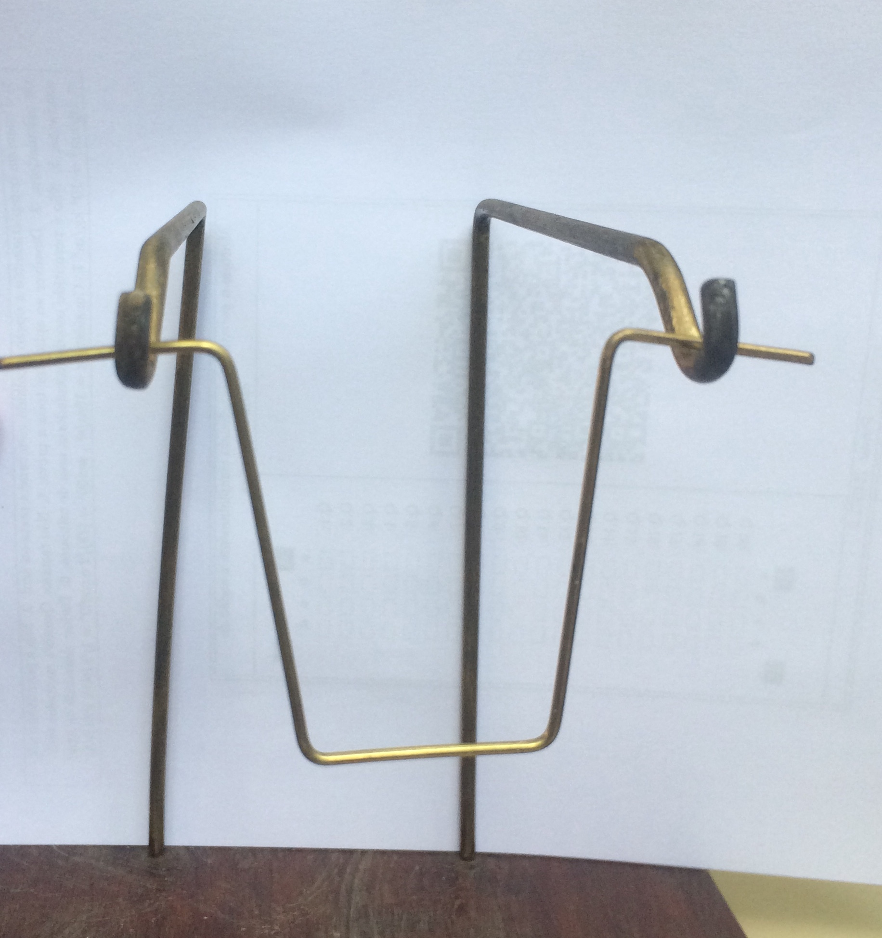
Face do ímã que é o Polo Norte: _____

- Pode-se agora afirmar que o polo norte do ímã é representado pela face ______ (A, B, C, A', B' ou C') cujas linhas de indução magnética estão _____________ (saindo/entrando) da respectiva face.

- As hastes verticais da gangorra metálica - veja a figura - que também são percorridas pela corrente elétrica (i) NÃO sobre ação da força magnética, mas a parte horizontal sim. EXPLIQUE.

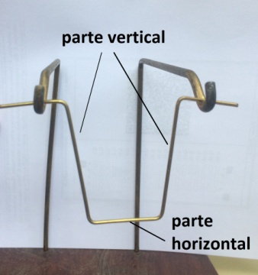

- O ímã apresenta o campo magnético (B) de intensidade de 5,00 mT quando próximo ao fio. Determine o valor da força magnética que atua na haste horizontal da gangorra.

